Урок по русскому языку в 6 классе: «Образование степеней сравнения имен прилагательных».
Составитель: учитель русского языка и литературы МАОУ СОШ № 22 г. Березники, Шуплецова Ксения Алексеевна.
Аннотация.
Цель урока: дать понятие о степенях сравнения имен прилагательных.
Задачи урока:
Образовательные: учить детей образовывать степени сравнения имен прилагательных, распознавать их в тексте;
Развивающие: сформировать практические знания образования степеней сравнения прилагательных, развивать внимание, развивать умение сравнивать и делать выводы.
Воспитательная: воспитывать уважение к изучению русского языка.
Тип урока: урок открытия новых знаний.
Оборудование урока: м/медийный проектор, презентация.

Ход урока.
I. Организационный момент.
Здравствуйте, ребята! Садитесь.
Я вам прочитаю стихотворение. А вы догадайтесь, о какой части речи мы будем говорить на уроке.
Маленький пушистый котенок,
Словно игривый ребенок,
Когтистые цепкие лапки,
Кошачья любовь без оглядки,
Усатая мордочка, хвостик,
Сегодня пришел ко мне в гости.
(Об имени прилагательном).
II. Проблемная ситуация.
Ребята! Ответьте мне на вопрос: У каких прилагательных признак проявляется в большей или меньшей степени? (У качественных).
Перед вами слайд с картинками. Давайте сравним эти картинки по размеру.
А чем эти котята отличаются друг от друга? (Слайд 2).
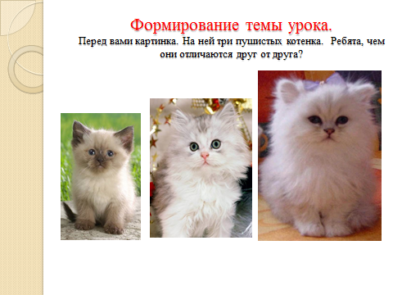
(Первый – большой, второй – средний, третий-маленький, один самый пушистый, другой менее пушистый).
Ребята, а вы уже догадались, какая тема урока?
(Степени сравнения имен прилагательных).
Да, тема нашего урока: «Степени сравнения прилагательных». Откройте тетради и запишите число и тему урока (на доске).
А теперь давайте вместе поставим цели нашего урока. Чем мы будем заниматься на уроке? Чему учиться? Сформировать цели нам поможет следующий слайд 3:
Изучить …
Научиться …
Правильно употреблять…

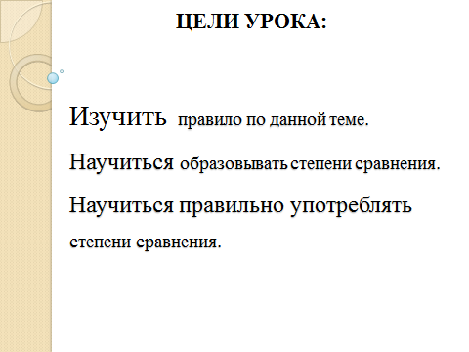
Ребята! А для чего нам нужно знать, как правильно образовывать и употреблять степени сравнения? (Для написания контрольной работы; для того, чтобы грамотно говорить).
III. Объяснение нового знания.
На слайде представлена таблица образования степеней сравнения прилагательных. Учитель объясняет материал, а дети записывают в тетрадь (слайд 4).
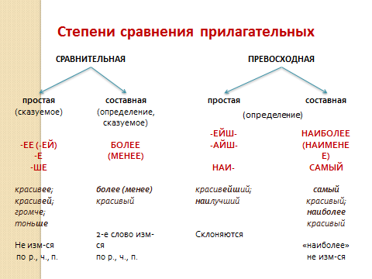
IV. Первичное закрепление.
Спишите, употребив прилагательные, данные в скобках, в простой форме сравнительной степени. Образец: красивый – красивее. (Слайд 5).

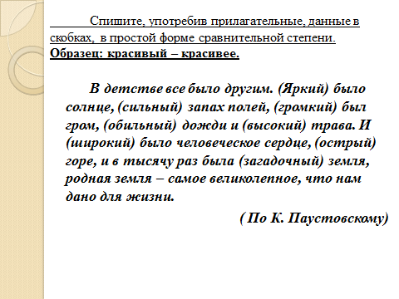

V. Избегайте речевых ошибок (слайд 7).
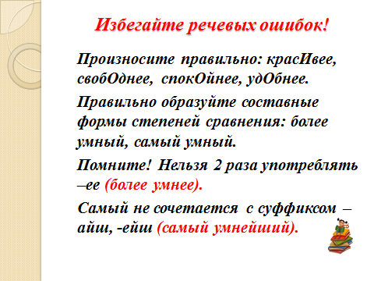

VI. Задание по группам.
А теперь я дам вам задания по группам:
Группа № 1. Задание «Я корректор». На доске написаны предложения. Исправьте все ошибки. Аргументируйте свой ответ.
В детстве я учился хорошее, чем мой брат.
На новый год я жду наиогромнейший подарок.
Моя мама молодее твоей.
Осенью в лесу очень красивее, чем зимой.
Это самый огромнейший салют, который я видел.
Он более менее короткий.
Группа № 2: Подумайте и ответьте на вопрос: Может ли пропасть быть мелкой или глубокой? Обсуждение.
Группа № 3. Образуйте, по возможности, от данных в скобках прилагательных сравнительную или превосходную степень (Слайд 7).
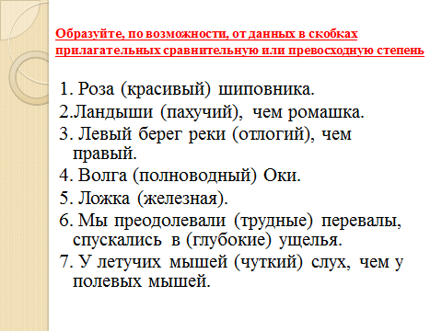
У всех прилагательных есть все степени сравнения?(Отлогий берег – берег, расположенный под небольшим уклоном. Нельзя сказать - отлогее, отложе). Это относительное прилагательное.
У каких прилагательных нет степеней сравнения?(У относительных, т.к. ложка не может быть железнее). Делаем выводы.
VII. Домашнее задание (слайд 8).
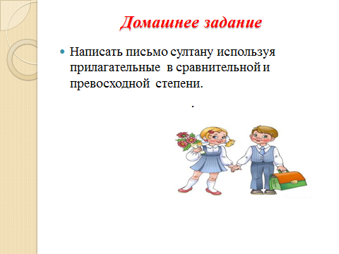
VIII. Рефлексия. (Слайд 9).
– Ребята! Теперь, вы знаете как образуются степени сравнения прилагательных. Расскажите об своих одноклассниках, используя степени сравнения. Похвалите друг друга.
